Isolasi Dan Seleksi Bakteri Kitinolitik Potensial Asal Sedimen Sungai Terhadap Daya Hambat Penetasan Telur Meloidogyne spp. Secara In Vitro

Isolation and Selection of Potential Chitinolytic Bacteria from River Sediments Based on *In Vitro* Inhibition of Meloidogyne spp. Egg Hatching

Ni Wayan Chintya Paramitha*, Dewi Fitriyanti

Prodi Proteksi Tanaman Jurusan HPT Fakultas Pertanian ULM
Coresponden Author: chintya.paramitha023@gmail.com

Received: 12 Desember 2025; Accepted 01 Agustus 2026; Published 01 Oktober 2026

ABSTRACT
Root-knot nematodes are significant pathogens of cultivated crops capable of causing substantial losses. Chemical pesticide control poses potential environmental risks, necessitating more sustainable alternatives; one such approach involves the use of chitinolytic bacteria capable of degrading the chitin found in nematode eggs. This study aimed to identify chitinolytic bacterial isolates from river sediments that could potentially inhibit the hatching of root-knot nematode (Meloidogyne spp.) eggs in vitro. The study employed a Completely Randomized Design (CRD) with a single factor comprising five treatments and one control (untreated), with three replicates for each. Bacteria were isolated from river sediments in Aluh-Aluh District, Banjar Regency, South Kalimantan. Seventeen isolates were successfully obtained, and five were selected based on a chitinolytic index (CI) value of ≥ 2. Nematicidal activity assays revealed that isolate BKS5a, at a concentration of 0.2 ml, yielded the highest egg-hatching inhibition rate at 46%. These findings confirm the potential of chitinolytic bacteria to be developed as eco-friendly biological control agents for suppressing root-knot disease in cultivated crops.
Keywords: Chitinolytic bacteria, in vitro, Meloidogyne spp., river sediment

ABSTRAK

Nematoda puru akar merupakan salah satu patogen penting pada tanaman budidaya yang dapat menimbulkan kerugian signifikan. Pengendalian menggunakan pestisida kimia berpotensi menimbulkan dampak lingkungan, sehingga diperlukan alternatif yang lebih berkelanjutan, salah satunya melalui pemanfaatan bakteri kitinolitik yang mampu mendegradasi kitin pada telur nematoda. Penelitian ini bertujuan mengidentifikasi isolat bakteri kitinolitik dari sedimen sungai yang berpotensi menghambat penetasan telur nematoda puru akar (Meloidogyne spp.) secara in vitro. Penelitian disusun menggunakan Rancangan Acak Lengkap (RAL) satu faktor dengan lima perlakuan dan satu kontrol (tanpa perlakuan), masing-masing diulang tiga kali. Isolasi bakteri dilakukan dari sedimen sungai di Kecamatan Aluh-Aluh Kabupaten Banjar Kalimantan Selatan. Sebanyak 17 isolat berhasil diperoleh dan lima isolat terpilih berdasarkan nilai indeks kitinolitik (IK) ≥ 2. Uji aktivitas nematisidal menunjukkan bahwa isolat BKS5a pada konsentrasi 0,2 ml menghasilkan tingkat penghambatan penetasan telur tertinggi yaitu 46%. Temuan ini menegaskan bahwa bakteri kitinolitik berpotensi dikembangkan sebagai agen pengendali hayati ramah lingkungan untuk menekan penyakit puru akar pada tanaman budidaya.
Kata kunci: Bakteri kitinolitik, sedimen sungai, Meloidogyne spp., in vitro

Pendahuluan
Kitin merupakan senyawa organik yang banyak ditemukan di alam termasuk pada cangkang telur nematoda parasit tanaman seperti Meloidogyne spp. (Kusuma, 2016). Nematoda puru akar ini menimbulkan kerugian signifikan pada berbagai komoditas budidaya, dengan kehilangan hasil mencapai 24% (Winarto, 2008 dalam Puspitasari, 2014). Penggunaan pestisida kimia untuk pengendalian sering menimbulkan dampak lingkungan, sehingga diperlukan alternatif yang lebih ramah lingkungan salah satunya bakteri kitinolitik.
Bakteri kitinolitik menghasilkan enzim kitinase yang mampu mendegradasi kitin menjadi N-asetilglukosamin, sehingga merusak struktur cangkang telur nematoda dan menurunkan tingkat penetasannya (Frändberg, 1997). Beberapa penelitian melaporkan bahwa Bacillus sp. dan Pseudomonas fluorescens mampu menghambat penetasan telur nematoda hingga 64,85% (Rahayuniati dan Mugiastuti, 2012). Sedimen sungai juga diketahui sebagai habitat potensial bakteri kitinolitik karena kandungan bahan organik dan kitin dari sisa organisme akuatik yang relatif tinggi (Beier dan Bertilsson, 2013).
Mikroorganisme kitinolitik dapat ditemukan pada berbagai lingkungan, termasuk tanah, rizosfer, perairan tawar maupun laut serta daerah ekstrem seperti sumber air panas dan kawasan geothermal (Herdyastuti et al., 2009). Namun wilayah Kalimantan Selatan khususnya sedimen sungai di Kecamatan Aluh-Aluh masih belum banyak diteliti sebagai sumber isolat kitinolitik.
Berdasarkan hal tersebut penelitian ini dilakukan untuk mengisolasi dan menyeleksi bakteri kitinolitik dari sedimen sungai serta menguji kemampuannya dalam menghambat penetasan telur Meloidogyne spp. secara in vitro. Temuan penelitian ini diharapkan memberikan dasar ilmiah untuk pengembangan pengendalian puru akar yang lebih ramah lingkungan bagi petani.
Metode Penelitian
Penelitian ini menggunakan Rancangan Acak Lengkap (RAL) satu faktor. Perlakuan 5 sumur pengujian dan 1 kontrol yang di ulang sebanyak 3 ulangan. Sehingga cawan yang digunakan untuk pengamatan sebanyak 18 sumur pengujian yaitu sebagai berikut:
T = 1 ml air steril
TS1 = 0.2 ml BKS2
TS2 = 0.2 ml BKS3
TS3 = 0.2 ml BKS4
TS4 = 0.2 ml BKS5a
TS5 = 0.2 ml BKS5b
Keterangan : Semua perlakuan di infestasikan dengan 100 telur Meloidogyne spp.
Persiapan Penelitian
Sterilisasi Alat
Peralatan berbahan kaca terlebih dahulu dicuci menggunakan air mengalir dan sabun kemudian dikeringanginkan. Setelah kering alat dibungkus dengan kertas HVS dan disterilisasi menggunakan oven pada suhu 170°C selama 60 menit. Proses sterilisasi ini bertujuan memastikan seluruh peralatan berada dalam kondisi steril sehingga risiko kontaminasi selama penelitian dapat diminimalkan.
Persiapan Kolodial Kitin
Koloidal kitin disiapkan dengan melarutkan 20 g kitin komersial ke dalam 300 ml HCl pekat, kemudian campuran dihomogenkan dan diinkubasi dalam lemari pendingin selama 24 jam. Setelah itu, ditambahkan 200 ml akuades bersuhu 4°C dan diinkubasi semalam, lalu disaring menggunakan glass wool. Filtrat yang diperoleh dinetralkan dengan NaOH 12 N hingga mencapai pH 7. Suspensi kemudian disentrifugasi pada 4.000 rpm selama 10 menit. Endapan yang dihasilkan dicuci dengan akuades steril dan disentrifugasi kembali pada kecepatan yang sama (Saskiawan dan Handayani, 2011).
Pembuatan Media Kitin Agar
Media kitin agar disusun dari 0,7 g K₂HPO₄, 0,3 g KH₂PO₄, 0,5 g MgSO₄·7H₂O, 0,01 g FeSO₄·7H₂O, 0,001 g ZnSO₄, 20 g agar, 2,5 g koloidal kitin, dan 1 liter akuades. pH media disesuaikan pada pH 7 kemudian disterilisasi menggunakan autoklaf pada suhu 121°C dan tekanan 1 atm selama 15 menit (Hsu dan Lockwood, 1975). Untuk mencegah pertumbuhan jamur, ditambahkan antifungi fluconazole dengan konsentrasi 250 mg/mL (Shivalee et al., 2016).
Pelaksanaan Penelitian
Pengambilan Sampel Sedimen Sungai.
Pengambilan sampel sedimen sebagai sumber isolat bakteri kitinolitik dilakukan secara purposive pada area sungai di Kecamatan Aluh-Aluh Kabupaten Banjar Kalimantan Selatan. Sedimen diambil dari lima titik yang ditentukan berdasarkan karakteristik lingkungan tertentu menggunakan sekop kecil steril. Dari setiap titik dikumpulkan sekitar ±100 g sedimen dan disimpan dalam plastik steril untuk mencegah kontaminasi. Kelima sampel tersebut kemudian dianalisis sifat fisik-kimianya, meliputi tekstur dengan metode pipet, C-organik menggunakan metode Walkley & Black, Fe-larut dengan metode NH₄OAc 1 N pH 4,8 serta pH tanah menggunakan metode H₂O (1:5).
Isolasi Bakteri Kitinolitik
Sebanyak 10 g sedimen sungai dimasukkan ke dalam erlenmeyer berisi akuades steril untuk dilakukan pengenceran berseri kemudian dihomogenkan menggunakan shaker selama 30 menit pada suhu ruang. Media kitin agar yang telah disterilkan dituangkan ke dalam cawan petri steril dan dibiarkan mengeras pada suhu kamar sebelum diinokulasi. Suspensi sedimen hasil pengenceran 10⁻² dan 10⁻³ diinokulasikan sebanyak 0,1 mL menggunakan metode spread plate kemudian diinkubasi pada suhu 37 °C selama 72 jam.
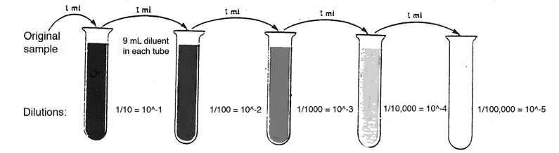
Gambar 1. Serial Pengenceran sampel (C.W. Brady, 2008)
Pemurnian Isolat Bakteri Kitinolitik
Pemurnian kultur bakteri kitinolitik dilakukan menggunakan metode gores (streak plate). Koloni bakteri hasil isolasi yang menunjukkan morfologi berbeda dipilih dan diinokulasikan pada media kitin agar menggunakan jarum ose steril dengan teknik gores kuadran untuk memperoleh koloni tunggal. Cawan kemudian diinkubasi pada suhu 30°C selama 48 jam untuk menghasilkan isolat bakteri murni (Sudin et al., 2020).
Uji Aktivitas Kitinase
Seleksi isolat bakteri kitinolitik dilakukan untuk mengidentifikasi isolat yang mampu mendegradasi kitin pada media kitin agar. Dua lup kultur bakteri diencerkan dalam 100 µL akuades, kemudian sebanyak 5 µL suspensi diinokulasikan secara titik (spot inoculation) di tengah media dan diinkubasi pada suhu 31°C selama 3 hari. Pembentukan zona bening di sekitar koloni menunjukkan aktivitas kitinolitik. Diameter zona bening diukur menggunakan jangka sorong sesuai metode Haedar et al., (2017). Nilai Indeks Kitinolitik (IK) ditentukan berdasarkan rasio diameter zona bening terhadap diameter koloni, yang menggambarkan kemampuan isolat dalam mendegradasi kitin (Suryadi et al., 2013).

Indeks Kitinolitik = $\frac{A}{B}$

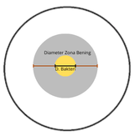

Keterangan:
A = diameter zona bening
B = diameter koloni bakteri
Isolat bakteri kitinolitik dengan nilai indeks kitinolitik tertinggi dipilih untuk diuji lebih lanjut pada pengujian aktivitas nematisidal secara in vitro terhadap penetasan telur Meloidogyne spp.
Ekstraksi NPA.
Inokulum yang digunakan dalam penelitian ini berupa telur Meloidogyne spp. Ekstraksi telur dilakukan mengikuti metode (Gomez-Gonzales et al., 2021). Akar tanaman seledri yang telah diinokulasi selama 60 hari dengan massa telur dicabut secara hati-hati dan dicuci bersih menggunakan air mengalir. Akar yang telah dibersihkan kemudian dimasukkan ke dalam gelas beaker berisi 400 mL larutan NaOCl 0,75% dan diaduk selama empat menit. Suspensi tersebut disaring melalui saringan 400 dan 500 mesh sambil dibilas dengan air mengalir untuk menghilangkan sisa NaOCl. Suspensi berisi telur ditampung kembali dalam gelas beaker dan volumenya diukur. Telur hasil ekstraksi kemudian diamati dan dihitung jumlahnya menggunakan mikroskop. Suspensi telur yang telah tersaring siap digunakan untuk uji penetasan.
Penghitungan Jumlah Telur Meloidgyne spp.
Penghitungan jumlah telur hasil ekstraksi dilakukan dengan menuangkan 1 mL suspensi ke dalam cawan hitung menggunakan syringe. Volume total suspensi dan volume yang diambil dicatat. Pengamatan dilakukan menggunakan mikroskop compound hingga seluruh kotak pada cawan hitung terhitung. Penghitungan dilakukan sebanyak 10 kali dengan cara mengembalikan suspensi yang telah dihitung ke dalam beaker glass, kemudian suspensi dihomogenkan dengan menarik dan melepas syringe beberapa kali. Setelah homogen, 1 mL suspensi dari bagian tengah beaker diambil kembali untuk dihitung. Proses ini diulangi hingga diperoleh 10 kali penghitungan. Jumlah populasi nematoda kemudian dihitung menggunakan rumus berikut:
$$N=\frac{V ×n}{v}$$
Keterangan :
N = populasi nematoda
n = Jumlah rata-rata nematoda terhitung
V = Volume akhir ekstraksi pada botol sampel
v = Volume sampel (1 mL)
Pengujian Aktivitas Nematisidal in vitro Terhadap Penetasan Telur Meloidogyne spp.
Pengujian ini dilakukan untuk mengevaluasi kemampuan isolat bakteri kitinolitik terpilih dalam menghambat penetasan telur Meloidogyne spp. Penelitian disusun menggunakan Rancangan Acak Lengkap dengan isolat bakteri terpilih sebagai perlakuan dan masing-masing diulang tiga kali. Sebanyak 100 telur Meloidogyne spp. dalam 1 mL akuades steril dimasukkan ke dalam cawan petri yang berisi 0,2 mL kultur bakteri hasil pengenceran (10⁹ CFU mL⁻¹) sesuai perlakuan. Sebagai kontrol digunakan 100 telur dalam 1 mL akuades steril tanpa penambahan bakteri kitinolitik. Seluruh perlakuan diinkubasi pada kondisi gelap dan suhu 30°C.
Parameter Pengamatan Penelitian
- Total Populasi Bakteri Kitinolitik.
Bakteri kitinolitik yang tumbuh di cawan petri di lakukan perhitungan populasi dengan menggunakan metode hitung koloni (CFU) dengan menggunakan coloni counter.
- Indeks Kitinolitik
Zona bening yang terbentuk di sekitar koloni bakteri yang tumbuh diukur dengan menggunakan jangka sorong dan di hitung sesuai dengan rumus yang di cantumkan.
- Degradasi Telur NPA oleh Bakteri Kitinotik
Pengamatan penghambatan penetasan telur Meloidogyne spp selama 5 hari setelah masa inkubasi bakteri kitinolitik dan telur Meloidogyne spp. yang di amati adalah persentase daya hambat penetasan telur Meloidogyne spp dengan rumus (Abdellatif et al., 2022) sebagai berikut :
$$Persentase Penetasan Relatif \left(\%\right)=\frac{Total L2 yang menetas dari telur pada perlakuan}{Total L2 yang menetas dari telur pada kontrol}×100$$

$$Persentase Penghambatan Penetasan \left(\%\right)=100-Penetasan L2 \left(\%\right)$$

Analisis Data
Data hasil pengamatan uji daya hambat secara in vitro dianalisis dengan uji kehomogenan ragam Bartlett jika data homogen dilanjutkan dengan analisis ragam Analysis of variance (ANOVA). Dilanjutkan dengan Uji Beda Nyata Terkecil (BNT) pada taraf ɑ = 5%.

Hasil dan Pembahasan
Isolasi
Hasil pengamatan menunjukkan bahwa isolat bakteri kitinolitik dari sedimen sungai berhasil diperoleh menggunakan media selektif koloidal kitin agar. Media ini menggunakan koloidal kitin sebagai sumber substrat yang dapat merangsang produksi enzim kitinase oleh bakteri (Saima et al., 2014). Enzim tersebut menghidrolisis kitin yang tidak larut menjadi senyawa sederhana seperti N-asetilglukosamin yang kemudian dimanfaatkan sebagai sumber karbon dan nitrogen. Koloni bakteri mulai tampak setelah 48 jam inkubasi sedangkan zona bening di sekitar koloni muncul pada 72 jam sebagai indikator aktivitas kitinase dalam mendegradasi kitin pada media. Hal ini menunjukkan bahwa isolat yang tumbuh memiliki kemampuan kitinolitik. Koloni bakteri pada cawan petri selanjutnya dihitung untuk menentukan populasi CFU bakteri sedimen sungai, dan hasilnya disajikan pada tabel berikut.
Tabel 1. Populasi CFU Bakteri di Sedimen Sungai
Serial Pengenceran (Sampel) | Total CFU Bakteri
S.1⁻² | 6,8×10⁴
S.1⁻³ | 1,2×10⁵
S.2⁻² | 9,9×10⁴
S.2⁻³ | 7,1×10⁵
S.3⁻² | 6,6×10⁴
S.3⁻³ | 3,9×10⁵
S.4⁻² | 3,9×10⁴
S.4⁻³ | 1,7×10⁵
S.5⁻² | 4,9×10⁴
S.5⁻³ | 4,6×10⁵

Berdasarkan hasil perhitungan total CFU sampel S.2-3 menunjukkan jumlah bakteri tertinggi yaitu 7,1×10⁵, sedangkan jumlah terendah terdapat pada sampel S.4-2 dengan 3,9×10⁴. Variasi total CFU ini dipengaruhi oleh faktor lingkungan dan ketersediaan nutrisi yang memengaruhi pertumbuhan serta aktivitas bakteri kitinolitik (Beier dan Bertillson, 2013). Tingginya nilai CFU pada sampel S.2-3 mengindikasikan bahwa titik pengambilan tersebut memiliki kondisi yang lebih mendukung, seperti kandungan nutrien atau tingkat dekomposisi bahan organik yang lebih tinggi. Sebaliknya rendahnya CFU pada sampel S.4-2 kemungkinan terkait dengan kondisi lingkungan yang kurang optimal bagi pertumbuhan bakteri kitinolitik.
Penentuan Indeks Kitinolitik (IK)
Pada tahap pemurnian diperoleh 17 isolat dengan koloni tunggal, kemudian dipilih lima isolat dengan nilai indeks kitinolitik (IK) tertinggi (Gambar 1). Pengukuran setelah 12 jam inkubasi menunjukkan bahwa masing-masing isolat memiliki kemampuan mendegradasi kitin yang bervariasi sebagaimana ditampilkan pada Grafik 1.
Hasil pengujian degradasi kitin pada media kitin agar menunjukkan bahwa lima isolat bakteri kitinolitik memiliki kemampuan hidrolisis kitin yang berbeda-beda. Nilai indeks kitinolitik masing-masing isolat disajikan pada grafik 1.

Indeks kitinolitik pada grafik menunjukkan bahwa isolat S.5³(3) memiliki nilai IK tertinggi yaitu 2, diikuti S.4-3(2) dengan IK 1,5; S.5-3(2) dengan IK 1,2; S.2-2(2) dengan IK 1,1; dan S.3²(3) dengan IK 0,75. Kemampuan bakteri dalam mendegradasi kitin ditandai dengan terbentuknya zona bening pada media kitin agar. Zona tersebut merupakan respons bakteri terhadap koloidal kitin, di mana enzim kitinase memecah kitin menjadi monomer N-asetilglukosamin yang kemudian dimanfaatkan sebagai sumber karbon dan nitrogen. Menurut (Gohel et al., 2006) aktivitas kitinolitik secara kualitatif dapat diamati dari zona bening di sekitar koloni, sedangkan kemampuan degradasinya dinilai melalui indeks kitinolitik, yaitu rasio diameter zona bening terhadap diameter koloni (Ruma et al., 2020). Isolat-isolat terpilih tersebut selanjutnya diuji kemampuannya dalam menghambat penetasan telur Meloidogyne spp. secara in vitro.

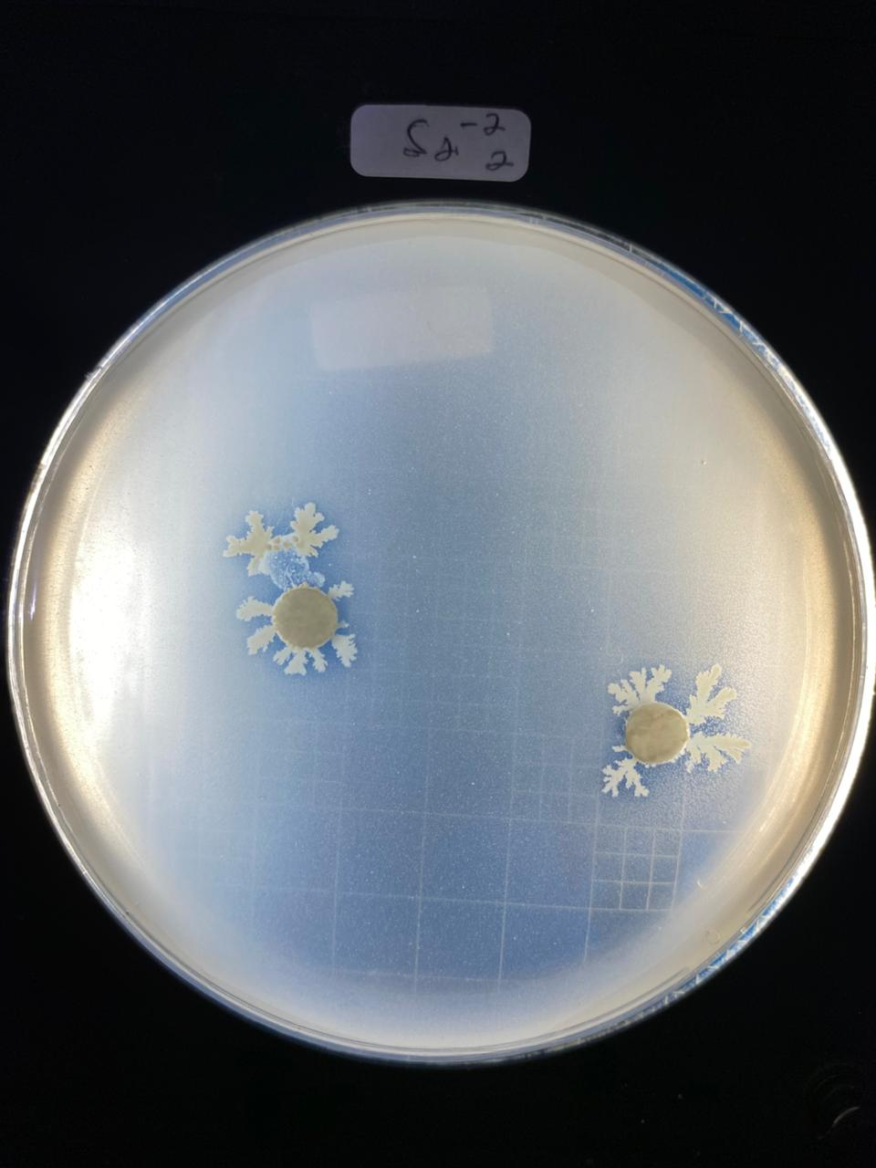  (a) | 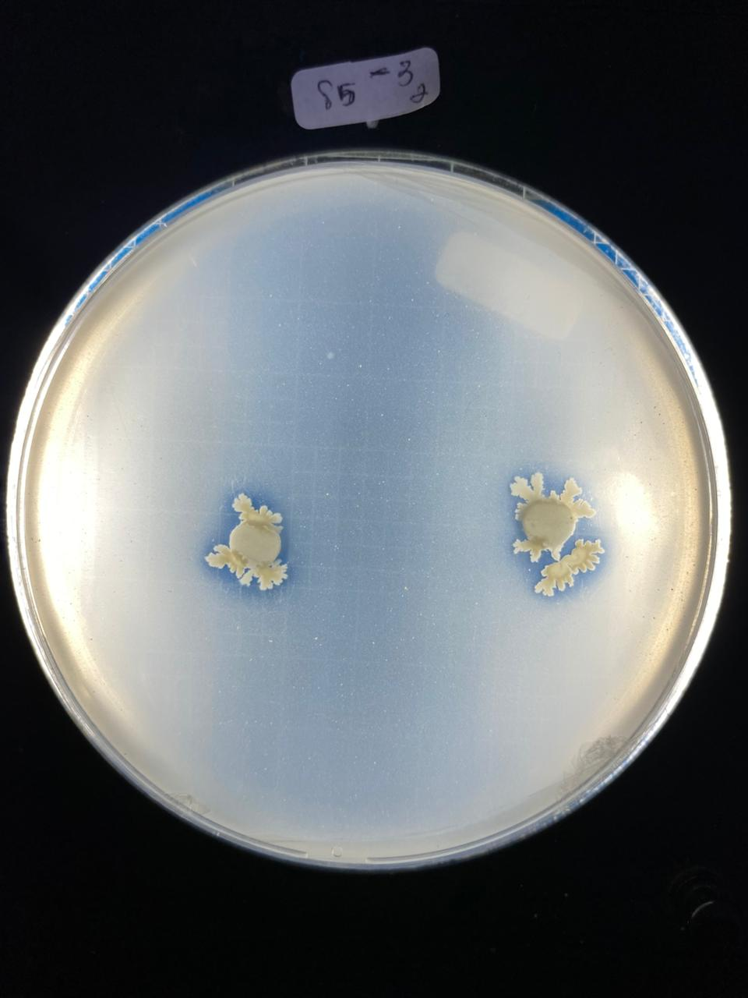  (b) | 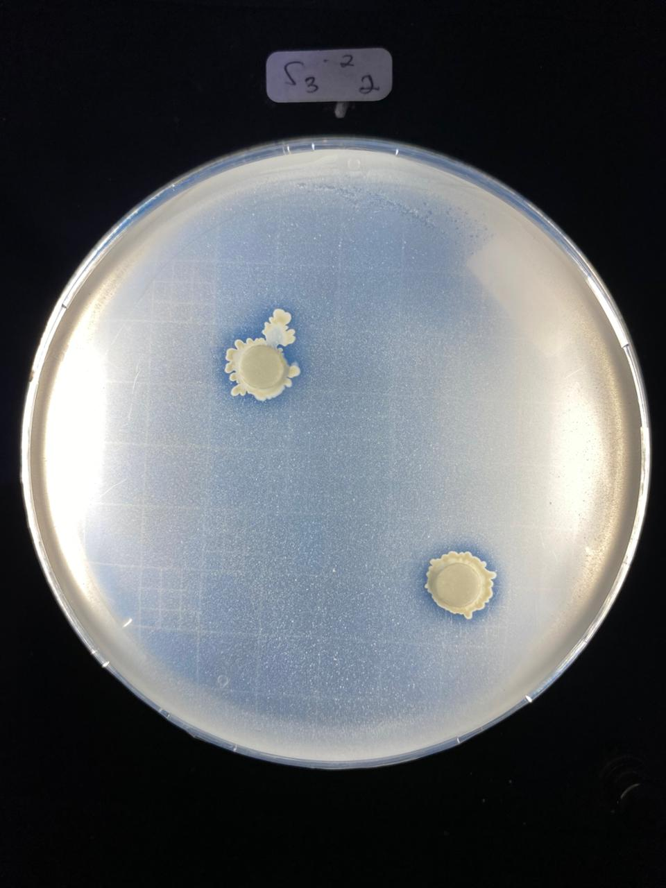  (c)
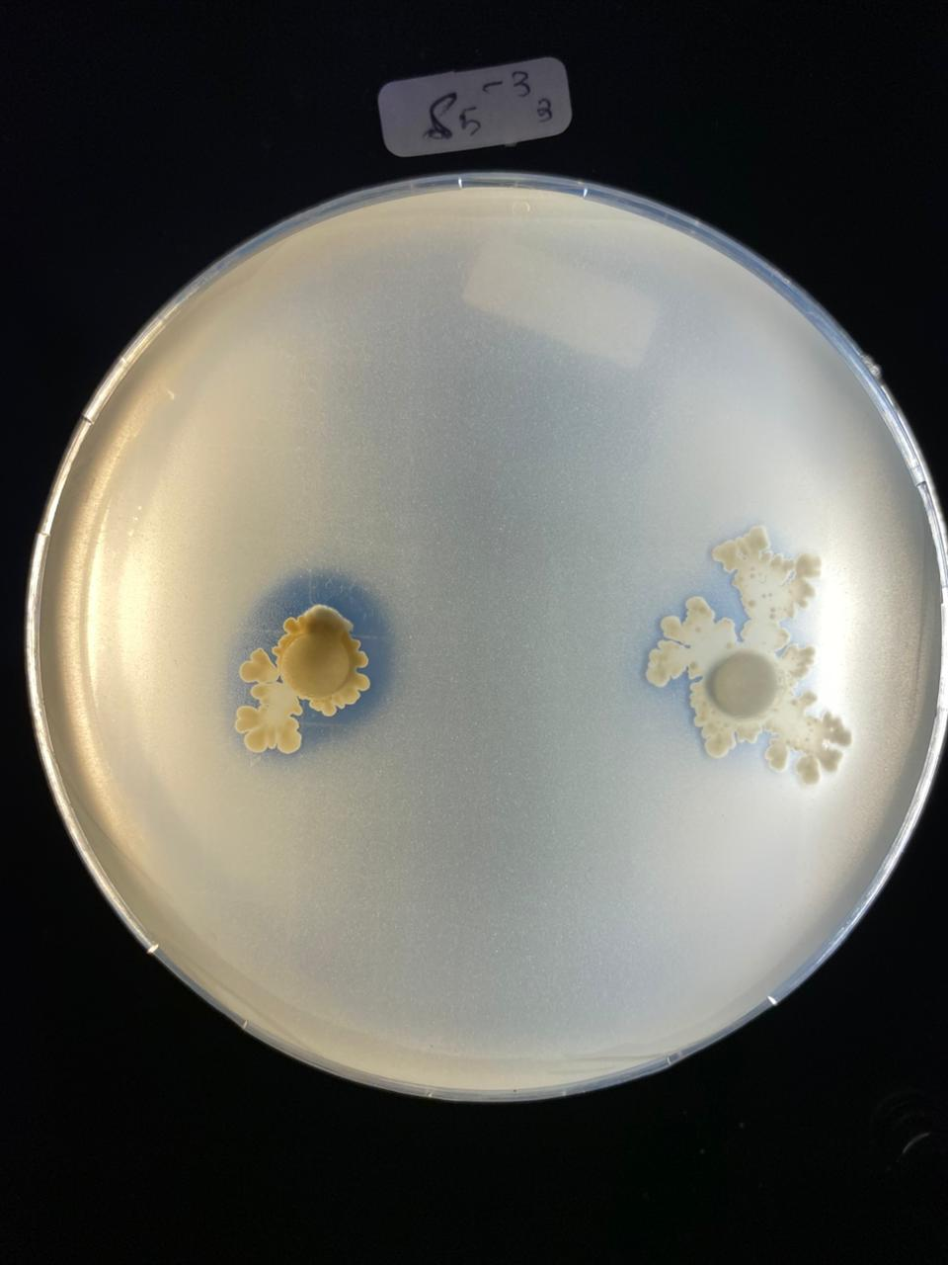  (d) | 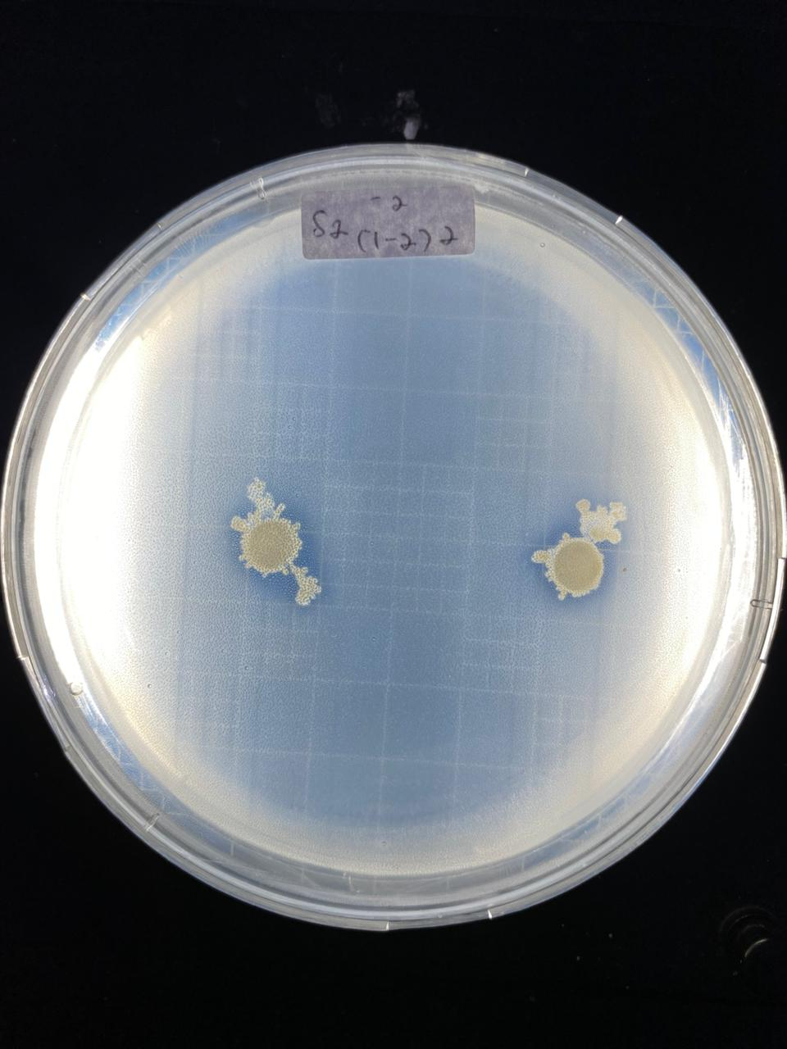  (e)

Gambar 1. Hasil uji degradasi kitin bakteri kitinolitik pada media koloidal kitin agar.
Keterangan:
a. S.2⁻²₍₂₎ (Bakteri kitinolitik sampel 2)
b. S.3⁻²₍₂₎ (Bakteri kitinolitik sampel 3)
c. S.4⁻³₍₂₎ (Bakteri kitinolitik sampel 4)
d. S.5⁻³₍₂₎ (Bakteri kitinolitik sampel 5a)
e. S.5⁻³₍₂₎ (Bakteri kitinolitik sampel 5b)

Grafik 1. Indeks Kitinolitik Bakteri Kitinolitik Sedimen Sungai

Degradasi Telur NPA oleh Bakteri Kitinotik
Hasil penelitian menunjukkan bahwa rata-rata penetasan relatif larva (L2) Meloidogyne spp. pada perlakuan suspensi bakteri kitinolitik dengan volume 0,2 mL memiliki tingkat keragaman data yang homogen berdasarkan uji Bartlett. Tahap selanjutnya analisis ragam (ANOVA) menunjukkan bahwa pemberian suspensi bakteri kitinolitik terpilih dengan konsentrasi 0,2 mL memberikan pengaruh nyata dalam menekan penetasan relatif telur nematoda dibandingkan dengan perlakuan tanpa bakteri (kontrol). Hasil pengujian tersebut ditampilkan pada Grafik 2 di bawah ini.

Grafik 2. Persentase Penghambatan Penetasan Telur Meloidogyne spp.

Hasil analisis ragam menunjukkan bahwa perlakuan isolat bakteri BKS5a dengan konsentrasi 0,2 mL memberikan pengaruh nyata terhadap penghambatan penetasan telur Meloidogyne spp. Uji lanjut BNT menunjukkan bahwa setiap perlakuan memiliki tingkat penghambatan yang berbeda-beda, yaitu BKS2 0,2 mL (TS1) sebesar 27%, BKS3 0,2 mL (TS2) sebesar 17%, BKS4 0,2 mL (TS3) sebesar 26%, BKS5a 0,2 mL (TS4) sebesar 46% dan BKS5b 0,2 mL (TS5) sebesar 38%. Penghambatan tertinggi dicapai oleh perlakuan TS4 (BKS5a) sebesar 46%, yang berbeda nyata dengan kontrol yang hanya menunjukkan penghambatan 0,67% (Tabel 3). Perlakuan TS4 dan TS5 memberikan efek penghambatan terbesar mengindikasikan bahwa kedua isolat tersebut memiliki efektivitas tertinggi dalam menghambat proses penetasan. Sebaliknya, perlakuan TS1, TS2 dan TS3 menunjukkan penghambatan sedang dan tidak berbeda nyata dari kontrol.
Variasi penghambatan antar isolat diduga berkaitan dengan karakteristik fisiologis dan kemampuan enzimatik masing-masing isolat. Menurut (Suryanto et al., 2011) perbedaan kemampuan produksi enzim kitinase pada setiap isolat dapat memengaruhi tingkat penghambatan telur nematoda. Hal serupa juga dilaporkan oleh (Prasetya et al., 2018) bahwa variasi jenis kitinase yang dihasilkan bakteri berpengaruh langsung terhadap efektivitas hidrolisis kitin. Menurut (Suzuki et al., 2002) yang melaporkan bahwa enzim ChiA memiliki aktivitas hidrolisis kitin paling tinggi dibandingkan ChiB dan ChiC, sedangkan ChiC memiliki aktivitas terendah terhadap kitin koloid. Aktivitas setiap jenis kitinase juga dipengaruhi oleh tipe substrat kitin, sehingga keberagaman enzim yang dimiliki isolat kemungkinan berkontribusi terhadap variasi respons penghambatan yang diamati.
Berdasarkan hasil pengamatan morfologi telur seluruh perlakuan suspensi isolat dengan konsentrasi 0,2 mL menunjukkan kemampuan mendegradasi struktur telur pada 100 telur Meloidogyne spp., dengan tingkat kerusakan yang berbeda pada setiap isolat. Hasil visual degradasi telur dapat dilihat pada Gambar 3.

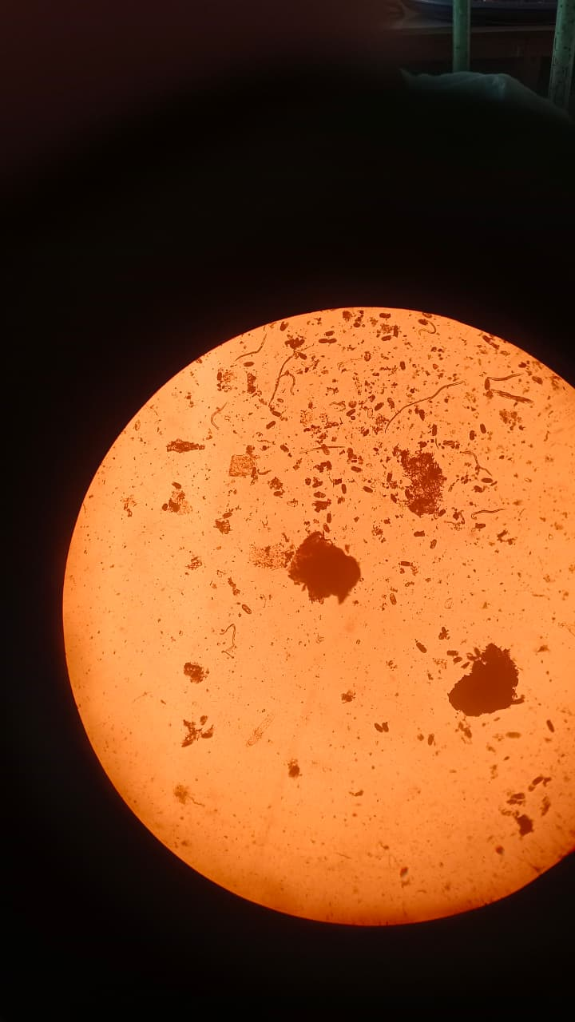  (a) | 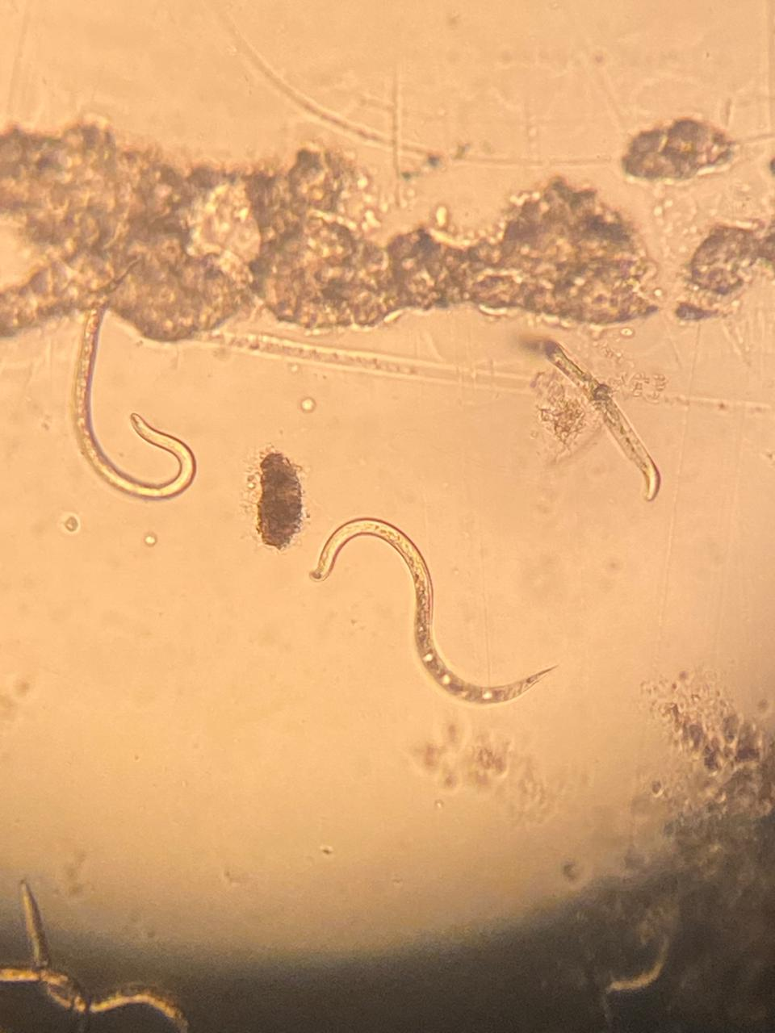  (b) | 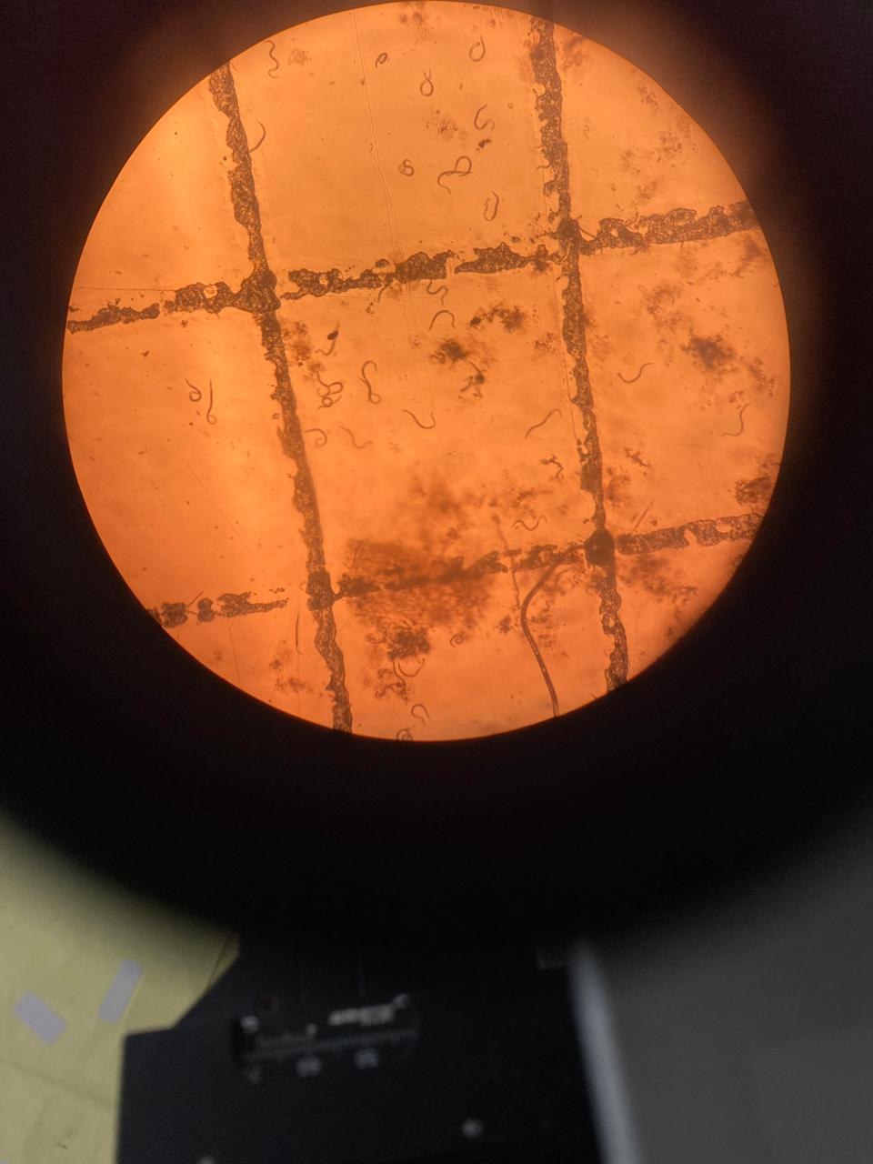  (c)
Gambar 3. Hasil pengamatan degradasi telur oleh bakteri kitinolitik secara in vitro
- Telur Meloidogyne spp sebelum di berikan perlakuan
- Telur Meoidogyne spp terdegradasi bakteri kitinolitik
- Telur yang menetas pada kontrol (tanpa perlakuan)

Berdasarkan pengamatan pada Gambar kode (a) telur nematoda masih tampak utuh ditandai dengan bentuk menyerupai kapsul dan struktur cangkang yang lengkap. Sebaliknya pada Gambar kode (b) telur Meloidogyne spp. yang diberi perlakuan dengan bakteri kitinolitik menunjukkan kerusakan cangkang terlihat dari perubahan bentuk dan integritas strukturnya. Kerusakan ini disebabkan oleh aktivitas enzim kitinase yang dihasilkan bakteri, yang mendegradasi lapisan kitin pelindung sehingga telur mengalami gangguan struktur dan berpotensi gagal menetas. Sebagai perbandingan pada Gambar kode (c) telur yang tidak diberi perlakuan sepenuhnya menetas menjadi larva L2 setelah 5 hari. Hasil ini sejalan dengan penelitian (Abdellatif et al., 2022) yang melaporkan bahwa bakteri kitinolitik seperti Pseudomonas lini dan Lactobacillus helveticus mampu menghambat penetasan telur dan menyebabkan lisis pada larva L2 Meloidogyne incognita.
Analisi Sifat Fisik-Kimia Tanah
Analisis sifat fisik dan kimia dilakukan pada sampel sedimen Sungai Aluh-Aluh yang digunakan sebagai sumber isolat bakteri kitinolitik. Parameter yang diukur meliputi tekstur tanah, kadar karbon organik (C-organik), konsentrasi besi terlarut (Fe-larut) dan pH tanah. Hasil pengukuran disajikan pada Tabel 2.
Berdasarkan analisis sedimen Sungai Aluh-Aluh menunjukkan variasi karakteristik antar sampel. Sampel S.2, S.4 dan S.5 termasuk kategori lempung berdebu, sedangkan S.1 dan S.3 diklasifikasikan sebagai lempung. Secara umum sedimen ini didominasi oleh tekstur lempung dan lempung berdebu ditandai dengan proporsi liat dan debu yang tinggi. Tekstur halus tersebut mampu mempertahankan air dan bahan organic yang menyediakan mikrohabitat yang stabil bagi mikroorganisme heterotrof termasuk bakteri kitinolitik serta meningkatkan kapasitas adsorpsi bahan organik sehingga mendukung akumulasi karbon (Beier dan Bertilsson, 2013).

Tabel 2. Hasil Uji Analisis Fisik Tanah Sedimen Sungai Aluh-aluh
Sampel | Tekstur |  |  | Keterangan*
Sampel | Pasir (%) | Debu (%) | Liat (%) | Keterangan*
S.1 | 10,49 | 43,53 | 45,98 | Lempung
S.2 | 33,31 | 65,58 | 1,1 | Lempung Berdebu
S.3 | 33,78 | 29,23 | 36,99 | Lempung
S.4 | 25,33 | 53, 14 | 21,54 | Lempung Berdebu
S.5 | 29,42 | 59,1 | 11,48 | Lempung Berdebu
Keterangan: * Petunjuk teknis analisis kimia tanah, tanaman air dan pupuk (BPSITP, 2023)

Tabel 3. Hasil Uji Analisis Kimia Tanah Sedimen Sungai Aluh-aluh
Sampel | Parameter
Sampel | C-Organik (%) | Fe-Larut (ppm) | pH H2O
S.1 | 5,32 (sangat tinggi) | 1082,78 (tinggi) | 5,65 (agak asam)
S.2 | 4,86 (tinggi) | 1107,81 (tinggi) | 5,57 (asam)
S.3 | 4,6 (tinggi) | 871,89 (tinggi) | 5,42 (asam)
S.4 | 4,91 (tinggi) | 820,39 (tinggi) | 5,29 (asam)
S.5 | 4,85 (tinggi) | 988,15 (tinggi) | 5,21 (asam)
Keterangan: * Petunjuk teknis analisis kimia tanah, tanaman air dan pupuk (BPSITP, 2023)

Hasil analisis kimia sedimen Sungai Aluh-Aluh menunjukkan variasi antar sampel pada parameter C-organik, Fe-terlarut dan pH. Sampel S.2, S.3, S.4 dan S.5 memiliki karakteristik kimia serupa, yaitu C-organik tinggi, Fe-terlarut tinggi, dan pH tanah bersifat asam. Sedangkan sampel S.1 memiliki C-organik sangat tinggi, Fe-terlarut tinggi dan pH agak asam. Kandungan C-organik yang tinggi hingga sangat tinggi (4,6–5,3%) menunjukkan bahwa sedimen kaya bahan organik yang menjadi sumber energi potensial bagi bakteri kitinolitik serta meningkatkan biomassa mikroba dan aktivitas enzimatik (Brzezinska et al., 2014). Nilai Fe-terlarut yang tinggi (>800 ppm) mengindikasikan kondisi sedimen yang reduktif dan kaya mineral. Meskipun Fe terlarut dapat memengaruhi dinamika redoks dan struktur komunitas mikroba, pembentukan kompleks Fe-organik oleh bahan organik dapat menurunkan toksisitasnya kondisi yang umum terjadi pada ekosistem perairan dangkal (Hidayat et al., 2023).
Secara keseluruhan sedimen Sungai Aluh-Aluh dengan tekstur lempung, C-organik tinggi, Fe-terlarut tinggi dan pH asam merupakan habitat yang sesuai bagi bakteri kitinolitik. Temuan ini sejalan dengan laporan sebelumnya yang menyatakan bahwa sedimen sungai merupakan sumber potensial isolat penghasil kitinase (Gonfa et al., 2023; Sembiring et al., 2021).
Kesimpulan
Berdasarkan hasil penelitian ini isolat bakteri kitinolitik potensial asal Sedimen Sungai kecamatan Aluh-Aluh berpotensi dalam menghambat penetasan telur Meloidogyne spp. secara in vitro adalah isolat pada sampel 5 dengan kode isolat BKS5a dengan konsentraksi 0,2 ml pada perlakuan TS4 dengan persentase penghambatan 46%.

Daftar Pustaka
Abdellatif, A. A. M., T. M. A. Abd-Elrahman., M. A. E Sayed., A. A. E. A. H. Ragab., & D. S.E. S. E. Ibrahim. 2022. Isolation, Identification and Biocontrol Activity of Novel Chitinolytic Bacteria against Meloidogyne incognita Infecting Capsicum annuum L. Caspian Journal of Environmental Sciences,21(1), 49-68.
Beier, S. & S. Bertilsson. 2013. Bacterial chitin degradation mechanisms and ecophysiological strategies. Front. Microbiol. 4(149),1–12.
Brzezinska, M., Jankiewicz, U., Burkowska, A. & Walczak, M. (2013). Chitinolytic Microorganisms and Their Possible Application in Environmental Protection. Current Microbiology.
Frändberg, E. 1997. Antifungal Compounds of Chitinolytic Bacteria from Grain Ecosystems. Doctor's dissertation. Swedish University.
Gomez-Gonzales G, Cruz-Lachica I, & Màrquez-Zequera I. (2021) Meloidogyne enterolobii egg extraction in NaOCl versus infectivity of inoculum on cucumber. Jurnal Nematologi 57(1).
Gonfa, T. G., Negessa, A. K., & Bulto, A. O. (2023). Isolation, screening, and identification of chitinase-producing bacterial strains from riverbank soils at Ambo, Western Ethiopia. Heliyon.
Haedar, N., H, Natsir., Fahruddin., & W, Aryanti. 2017. Produksi dan Karakterisasi Enzim Kitinase dari Bakteri Kitinolitik Asal Kerang Anadara Granosa. Jurnal Ilmu Alam dan Lingkungan 8 (15) 14-21.
Herdyastuti, N., T. J. Raharjo, Mudasir & S. Matsjeh. 2009. Chitinase and Chitinolytic Microorganism: Isolation, Characterization and Potential. Departement of Chemistry. Universitas Negeri Surabaya. 9(1), 37-47.
Khikmah, N., S. Margino & R. S. Kasiamdari. 2016. Isolasi, seleksi dan identifikasi kapang kitinolitik yang diisolasi dari tanah pembuangan sedimen sungai dan rhizosfer solanaceae. Biota 1(1), 1-8.
Kusuma, S. H. 2016. Kemampuan kitin dari cangkang kepiting bakau (Scylla spp.) dalam menurunkan kadar kolesterol jeroan sapi. Jurnal Ilmiah Mahasiswa Keguruan Dan Ilmu Pendidikan Unsyiah, 1(1), 1–10.
Puspitasari, F. 2014. Pengaruh populasi awal Nematoda Puru Akar (Meloidogyne spp.) Terhadap Pertumbuhan Dan Hasil Tanaman Cabai Merah (Capsicum annuum L.) varietas hot beauty dan tm-888. Universitas Sebelas Maret.
Rahayuniati, R.F. & Mugiastuti, E. (2012). Kefektifan Bacillus sp. dan Pseudomonas fluorescens mengendalikan Fusarium oxysporum f.sp. lycopersici dan Meloidogyne sp. penyebab penyakit layu pada tomat secara in vitro. Jurnal Pembangunan Pedesaan. 12 (1): 65-70.
Saskiawan, I dan R, Handayani. 2011. Hidrolisis kitin melalui fermentasi semi padat untuk produksi n-asetilglukosamina. Berita Biologi 10(6), 721-728.
Shivalee, A., M. Divatar., G. Sandhya., S, Ahmed., & K, Lingappa. 2016. Isolation and screening of soil microbes for extracellular chitinase activity. Journal of Advanced Scientific Research 7(2)10-14.
Suryanto D, Irawati N, dan Munir E, 2011. Potensi Bakteri Kitinolitik Lokal Asal Sumatera Utara dalam Menghambat Pertumbuhan Beberapa Jamur Patogen Tanaman. Prosiding Seminar Nasional Biologi Universitas Sumatera Utara. 171-179
Suzuki K, Sugawara N, Suzuki M, Uchiyama T, Katouno F, Nikaidou N, & Watanabe T, 2002. Chitinases A, B, and C1 of Serratia marcescens 2170 Produced by Recombinant Escherichia coli: Enzymatic Properties and Synergism on Chitin Degradation. Biosci Biotechnol Biochem, 66 (5): 1075 1083.

